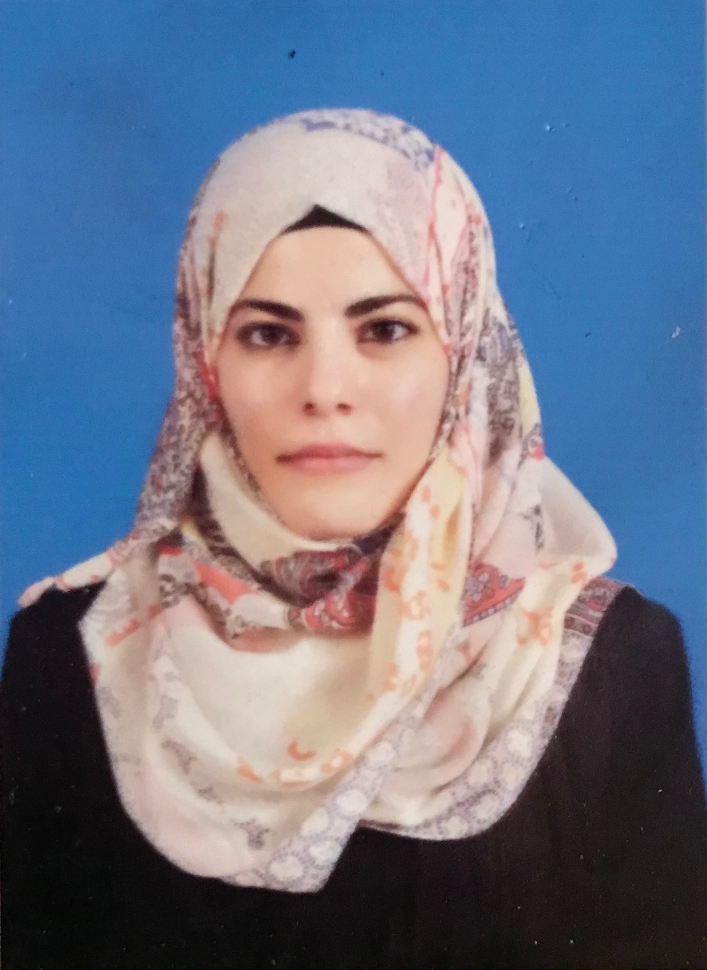

سيرة ذاتية
Curriculum vitae

الاسم: مي محمود شوقي عبد الرحمن Name: | مكان وتاريخ الميلاد: رفح | 19/02/1988 Date & Place of Birth:
الجنسية: فلسطينية Nationality: | الحالة الاجتماعية : عازب Marital Status:
رقم الهوية- الإقامة: 800749418 – فلسطين ID. No.: | الإصدار Issued | 29/09/2014 | مكانه Place | فلسطين | الإنتهاء Expiration | –
رقم الجواز: لا يوجد Passport No. | الإصدار Issued | – | مكانه Place | – | الإنتهاء Expiration | –
رقم رخصة القيادة: لا يوجد Driver license No.: | الإصدار Issued | – | مكانه Place | – | الإنتهاء Expiration | –

العنوان الحالي: رفح – حي الجنينة – شارع عائد البتشيتي Address: |  | المدينة: رفح City: |  | الرمز: – Code: |  | ص.ب: – P. O. Box
داخل البلاد : Local Address:
خارج البلاد: Out of K.S.A.:
هاتف المنزل: 08-2135680 Home No.: | هاتف المكتب: لا يوجد Office No.: |  |  |  | الفاكس : لا يوجد Fax :
رقم الجوال: جوال 0598686370 - اريدو 0567686370 Mobil No.: |  |  | البريد الإلكتروني: ma4778903@gmail.com - mai_17_05@hotmail.com E-Mail:

التعليم والمؤهلات: Education:
الرقم No | الشهادة Certificate | التخصص Major | التاريخ Date | جهة التعليم Institute | المدينة City
1 | بكالوريوس | إدارة وتسويق | 2014 | جامعة القدس المفتوحة | رفح

الدورات التدريبية: Training Courses:
الرقم No | أسم الدورةCourses name | مكان الدورة Institute | المدة Duration | التاريخ Date
1 | دورة في قيادة الحاسوب | رفح / مركز ملتقي الطالب التعليمي | 50 ساعة | 28/6/2014
2 | دورة تدريبية في التسويق الاحترافي | رفح / مؤسسة أورينت للدعاية والاعلان | أسبوع | 20/3/2014
3 | دورة اسعافات أولية | رفح / مركز شمس لتدريب | 20 ساعة | 29/8/2015
4 | دورة بعنوان ( مهارات حياتية واللغة الانجليزية و حاسوب في المشروع الشبابي ) | رفح / جمعية حي السلام الأهلية | 130 ساعة | 15/8/2015
5 | دورة لغة إشاراة – 6 ( دورة في الخط العربي ) | رفح / جمعية الشروق لرعاية الصم - رفح / مركز الواحة للثقافة والفنون | 36 ساعة – 18 ساعة | 21/1/2015  15/7/2015

الخبرات العملية: Practical Experience :
الرقمNo | أسم الشركة Name of Employer | مسمى الوظيفة Position | المدة Period | الراتب Salary | سبب ترك العمل Leaving Reason
1 | الجمعية الوطنية للديمقراطية والقانون | تسويق واعلام | 5 شهور | 100 دولار / 3 شهور | انتهاء فترة العقد
2 | تطوع في مؤسسة أورينت | مسوق | 6 شهور | لا يوجد | انتهاء فترة العقد
3 | منشطة في مخيم صيفي في جمعية الشابات المسلمات | منشطة | أسبوع | لا يوجد | انتهاء فترة العقد
4 | تطوع في دائرة المراة والطفل | اداري و منشط | ما زلت في العمل | لا يوجد | ما زلت

المهارات والقدرات الشخصية: Skills:
اللغات Languages |  | المستوى Level | الحاسب Pc | المستوى Level | الطباعة Typing | المستوى Level
عربيArabic | تحدثا Speaking | ممتاز | وورد Word | ممتاز | عربي Arabic | جيد جدا
عربيArabic | كتابة Writing | ممتاز
English | تحدثا Speaking | جيد | إكسيل Excel | جيد | إنجليزي English | جيد جدا
English | كتابة Writing | جيد
أخرىOther | تحدثا Speaking | – | بوربوينت P. Point | مقبول | أخرى Other
أخرىOther | كتابة Writing | –
 |  |  | سكتش أب Sketch Up | مقبول
 |  |  | فلاش Flash CS5 | جيد
 |  |  | فوتوشوب Photoshop CS5 | جيد
 |  |  | بريد الكتروني Email | ممتاز

الوظائف المرغوب بها : Preferred position:
الاختيار الأول First Choice | الاختيار الثاني Second Choice | الاختيار الثالث Third Choice
مسوق | منشطة | إداري
هل تقبل العمل خارج المنطقة الموجود بها حالياً ؟ نعم أقبل ………………… Do you accept to be relocated at anther city ?

توقيع المتقدم
مي شوقي

